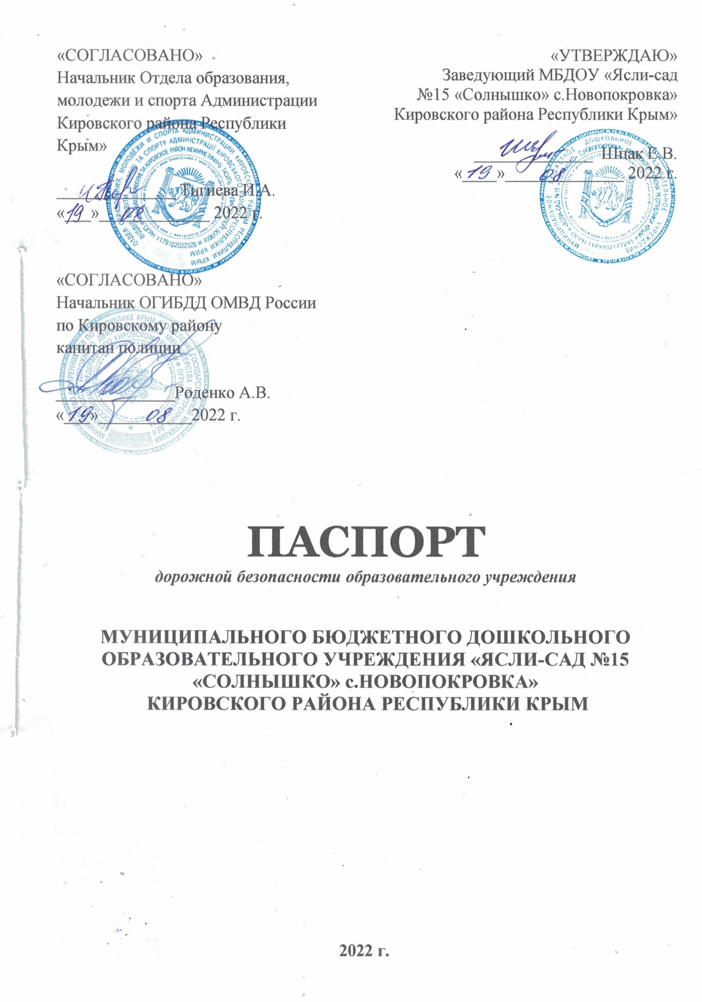

**Общие сведения**

Муниципальное бюджетное дошкольное образовательное учреждение

«Ясли-сад №15 «Солнышко» с.Новопокровка» Кировского района Республики Крым

Юридический адрес: 297322, Республика Крым, Кировский район, с. Новопокровка, ул. Юбилейная, дом 2

Фактический адрес: 297322, Республика Крым, Кировский район, с. Новопокровка, ул. Юбилейная, дом 2

Руководитель образовательного учреждения:

Заведующий Шпак Елена Витальевна (06555) 9-82-98, +79787965465

Ответственные от Инспектор по пропаганде БДД, лейтенант полиции

## Госавтоинспекции Валино Оксана Сергеевна 5-10-51

Ответственные работники за мероприятия по профилактике

детского травматизма, методист Гуцул Елена Николаевна (06555) 9-82-98, +79788759315

Руководитель или ответственный работник дорожно-эксплуатационной организации, осуществляющей содержание улично-дорожной сети (УДС)

МБУ «Меридиан» Рыжкова И.Н.

Количество воспитанников 90 (девяносто )

Наличие уголка по БДД во всех групповых комнатах

Наличие класса по БДД нет

Наличие авто городка (площадки) по БДД да

Наличие автобуса в образовательном учреждении нет

Владелец автобуса нет

Время занятий в образовательном учреждении: 8.00 до 17.00

Телефоны оперативных служб:

МЧС-101

Полиция-102; 4-17-70, +73652668700

Скорая -103; +79787322573

РЭС, диспетчер – 4-18-54

**Содержание**

1. Схема «Организация дорожного движения в непосредственной близости от ДОУ.
2. Схема безопасного маршрута воспитанников к учреждению
3. Маршруты движения организованных групп детей от образовательного учреждения к стадиону, сельскому клубу.

Приложение 1

План мероприятий по предупреждению детского дорожно-транспортного травматизма

* 1. Схема «Организация дорожного движения в непосредственной близости от ДОУ»

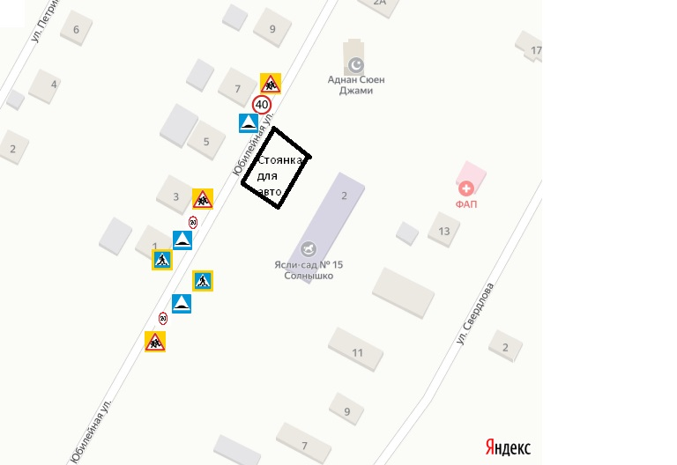

* 1. Схема безопасного маршрута воспитанников к учреждению

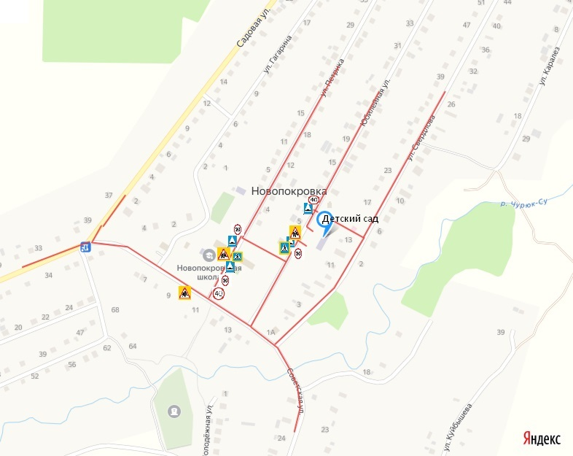

Движение воспитанников к ДОУ

* 1. Схема «Маршрут движения организованных групп детей от образовательного учреждения к стадиону, сельскому клубу»

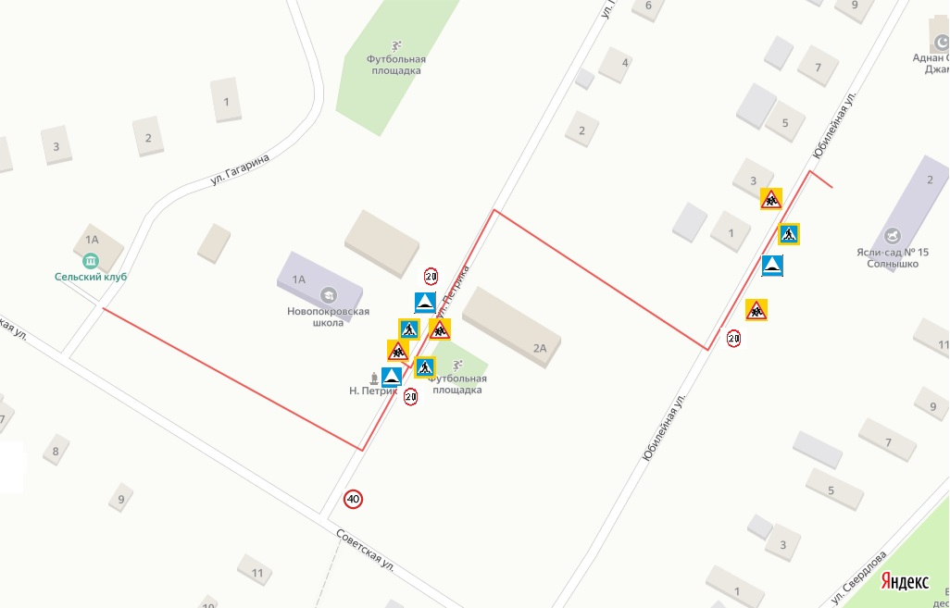

Движение воспитанников

**Приложение 1**

**План мероприятий по предупреждению детского дорожно-транспортного травматизма**

**Годовые задачи:**

* Воспитывать у детей осознанное отношение к собственному здоровью и жизни.
* Продолжать обучать детей безопасному поведению в дорожно-транспортной среде.
* Сформировать и развить у детей целостное восприятие окружающей среды.
* Повышать компетентность педагогов и родителей в вопросах детской безопасности.
* Развивать совместную деятельность педагогов дошкольного образовательного учреждения, родителей воспитанников (законных представителей), инспекторов ГИБДД.

|  |  |  |  |  |
| --- | --- | --- | --- | --- |
| **№ п/п** | **Мероприятия** | **Срок** | **Ответственный** | |
| ***Административно-хозяйственная работа*** | | | | |
| 1 | Обновить автогородок (разметка, оборудование) | Сентябрь | Завхоз | |
| 2 | Обновление уголков безопасности в группах | Октябрь | Воспитатели групп | |
| 3 | Обновление и дополнение настольных, дидактических, сюжетно-ролевых игр по ПДД | Декабрь | Воспитатели групп | |
| ***Работа с педагогами*** | | | | |
| 1 | Неделя безопасности «Профилактика дорожно-транспортного травматизма» | Сентябрь | Методист  Воспитатели групп | |
| 2 | Ознакомление педагогов с нормативно-правовыми документами по правилам дорожного движения | Ноябрь | Методист | |
| 3 | Обновление страницы «Дорожная безопасность» на сайте ДОУ | В течении года | Методист | |
| 4 | Консультация «Что нужно знать родителям о правилах дорожного движения» | Март | Методист | |
| 7 | Просмотр открытых занятий по знакомству детей с ПДД | В течение года | Методист | |
| 8 | Приобретение методической литературы по ПДД; | В течение года | Методист | |
| ***Работа с детьми*** | | | | |
| 1 | ***Экскурсии и целевые прогулки:***  ***-***Наблюдение за движением пешеходов  -Наблюдение за движением транспорта  -Наблюдение за работой светофора  -Рассматривание видов транспорта  -Прогулка к пешеходному переходу  -Знакомство с улицей, дорогой  -Наблюдение за движением грузового транспорта  -Знаки на дороге – место установки, назначение | Сентябрь  Ноябрь  Декабрь  Ноябрь  Январь  Март  Апрель  Май | | Воспитатели  групп |
| 2 | ***Беседы:***  -Что ты знаешь об улице?  -Мы пешеходы – места движения пешеходов, их название, назначение  -Правила поведения на дороге  -Мой путь в детский сад  -Катание на велосипеде  -Помощники на дороге – знаки, светофор, регулировщик  -Будь внимателен на дороге!  -Уроки мудреца Светофора | Сентябрь  Октябрь  Ноябрь  Декабрь  Февраль  Март  Апрель  Май | | Воспитатели  групп |
| 3 | ***Сюжетно-ролевые игры:***  «Путешествие по улицам города», «Улица и пешеходы», «Светофор», «Поездка на автомобиле», «Автопарковка», «Станция технического обслуживания», «Автомастерская» | В течение года | | Воспитатели  групп |
| 4 | ***Дидактические игры:***  «Наша улица», «Светофор», «Поставь дорожный знак», «Угадай, какой знак», «Улица города», «Заяц и перекресток», «Дорожные знаки: запрещающие и разрешающие», «Желтый, красный, зеленый», «Чего не хватает?», «Собери автомобиль», «Отвечай быстро» | В течение года | | Воспитатели  групп |
| 5 | ***Подвижные игры:***  «Воробышки и автомобиль», «Будь внимательным», «Разноцветные автомобили», «Мы едем, едем, едем …», «Стоп!», «Разноцветные дорожки», «Чья команда скорее соберется», «Велогонки», «Лошадки», «Горелки», «Найди свой цвет» | В течение года | | Воспитатели  групп |
| 6 | ***Художественная литература для чтения и заучивания:***  С.Михалков «Моя улица», «Велосипедист», «Скверная история»; С. Маршак «Милиционер», «Мяч»; В. Головко «Правила движения»; С Яковлев «Советы доктора Айболита»; О. Бедерев «Если бы…»; А. Северный «Светофор»; В. Семернин «Запрещается – разрешается» | В течение года | | Воспитатели  групп |
| 7 | ***Мероприятия:***  «Учите правила движения»  «В гостях у светофора»  Конкурс творческих работ «Правила дорожные – знать каждому положено» | Сентябрь  Январь  Апрель | | Воспитатели  групп |
| ***Работа с родителями*** | | | | |
| 1 | Проведение родительских собраний, консультаций, практикумов для родителей по дорожной безопасности |  | | Заведующий  Воспитатели  групп |
| 2 | ***Консультации:***  «Будь заметным на дороге»  «По безопасной дороге в безопасный мир!»  «Безопасность на дороге в гололед»  «Дорога не терпит шалости - наказывает без жалости» | В течение года | | Воспитатели  групп |
| 3 | ***Информационный стенд:***  -Безопасное детство.  -Автокресло. Пристегните самое дорогое.  -Как переходить улицу с детьми.  -Дисциплина на улице – залог безопасности пешеходов.  -Что нужно знать будущим первоклассникам о правилах дорожного движения. | В течение года | | Воспитатели  групп |

Ожидаемые результаты по организации воспитательно-образовательной работы в ДОУ по профилактике детского дорожно-транспортного травматизма.

**У детей:**

-сформировано осознанное, серьезное отношение к вопросам личной безопасности и безопасности окружающих;

-привиты устойчивые навыки безопасного поведения в любой дорожной ситуации;

-умеют ориентироваться в чрезвычайных ситуациях, искать пути решения выхода из них;

-проявляется дисциплинированность, выдержка, самостоятельность в соблюдении правил поведения на дороге, в общественном транспорте;

-развиты представления о возможных негативных последствиях для других людей своими неосторожными действиями во время дорожного движения.

**У педагогов:**

-повысится качество воспитательно-образовательного процесса по профилактике детского дорожно-транспортного травматизма, внесет существенное разнообразие в жизнь детей и взрослых.

-повысится профессиональная компетентность педагогов, наличие определённых знаний по правилам дорожного движения, желание внедрять их в практику работы с детьми;

-сформирована в группах соответствующая развивающая образовательная среда по организации и проведению систематической работы по профилактике детского дорожно-транспортного травматизма;

-созданы необходимые условия для организации совместной деятельности с родителями (законными представителями) по охране и безопасности жизни детей — участников дорожного движения;

-скоординирована деятельность по охране и безопасности жизни детей между родителями (законными представителями), сотрудниками дошкольного образовательного учреждения в вопросах пропаганды детского дорожно-транспортного травматизма и изучению правил дорожного движения;

-создание в ДОУ базы авторских разработок, презентаций (из опыта работы педагогов) по организации работы с детьми по профилактике ДДТТ;

-успешно используется передовой опыт педагогов ДОУ в воспитательно-образовательной работе другими образовательными учреждениями района.

**У родителей** — активных участников воспитательно-образовательного процесса:

-появление интереса у родителей (законных представителей) воспитанников к проблемам дошкольного учреждения в вопросах по решению задач по профилактике ДДТТ;

-со стороны родителей (водителей личного транспорта) снизится процент дорожно-транспортного травматизма с участием детей.